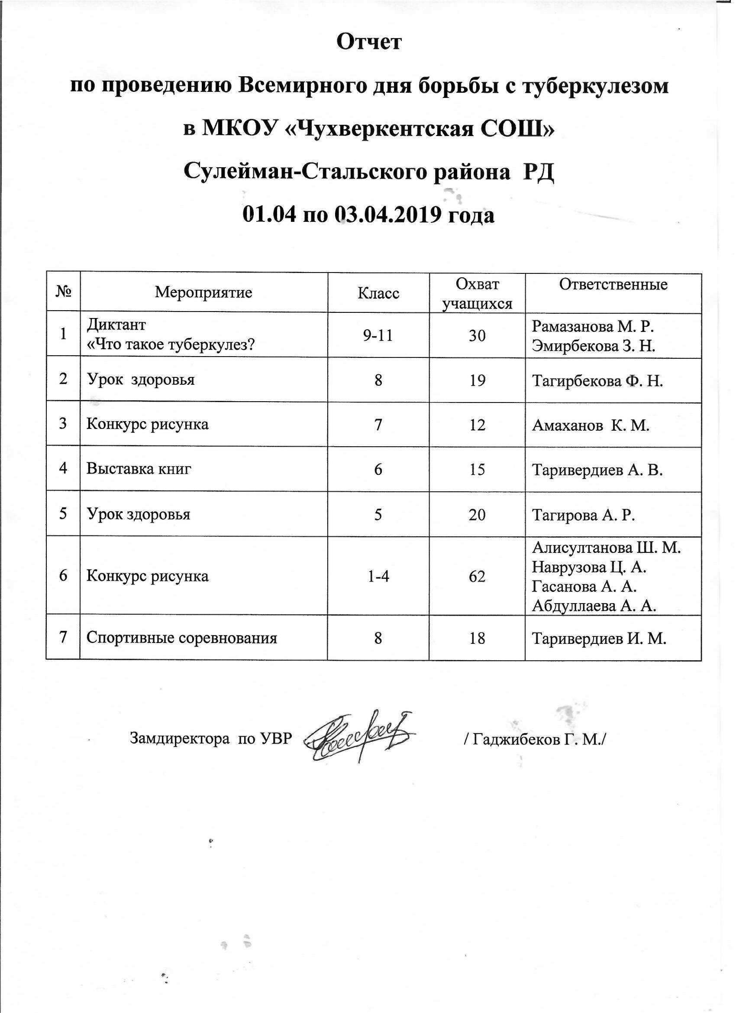

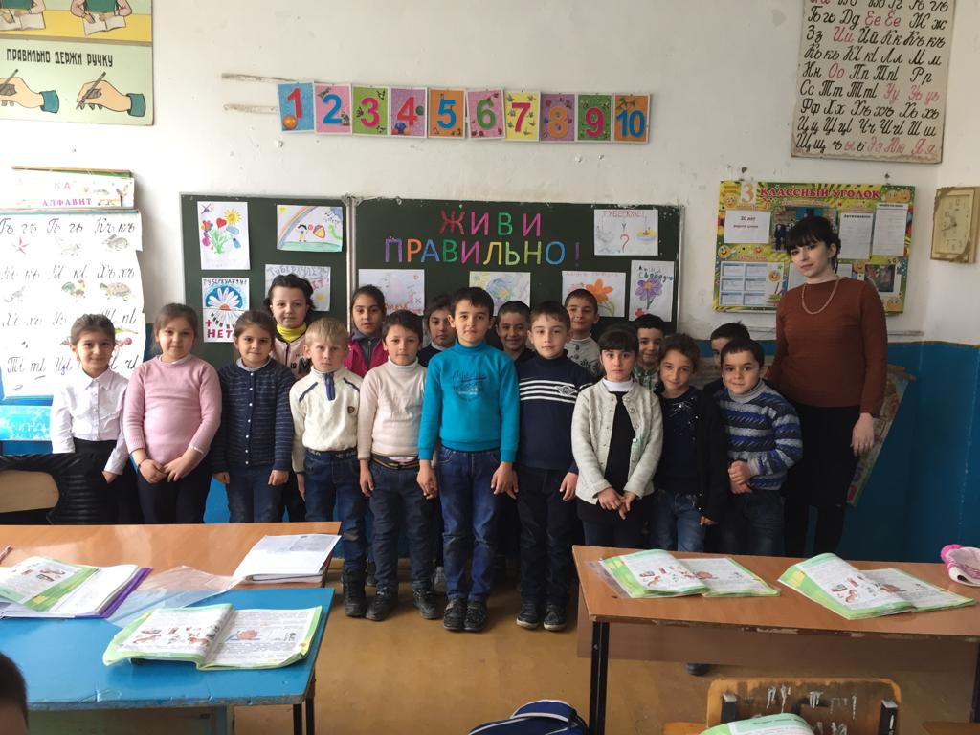
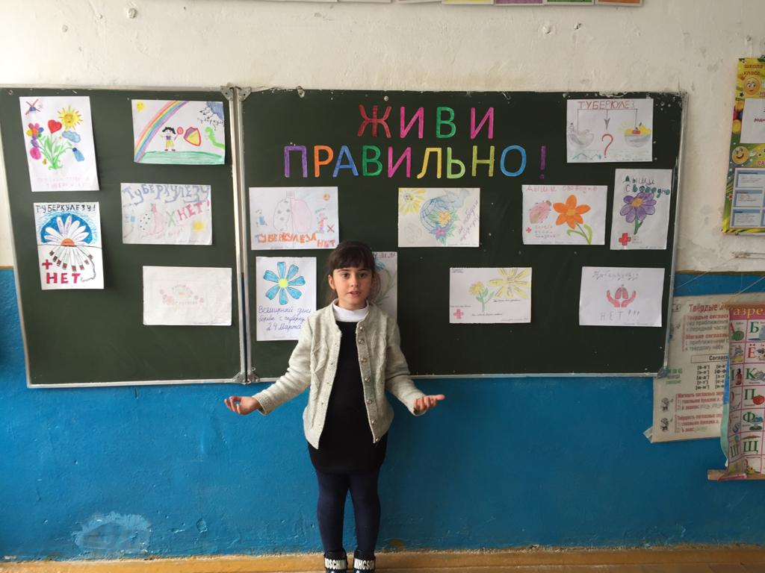
Конкурс рисунка.
Классный руководитель: Алисултанова Ш.М. 1 класс
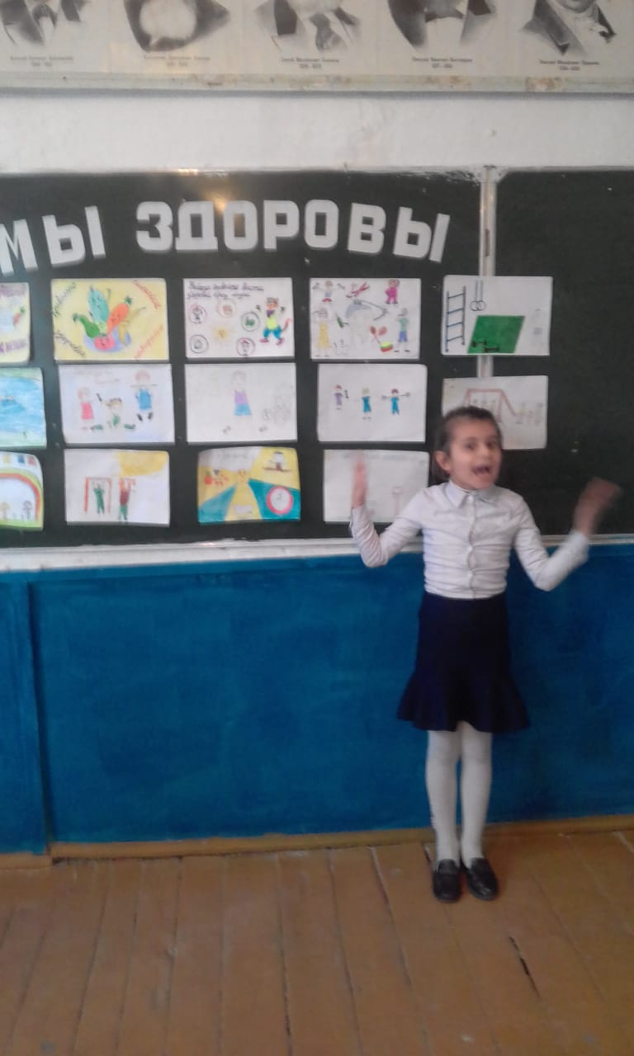
Конкурс рисунка.
Классный руководитель: Наврузова Ц.А. 2 класс
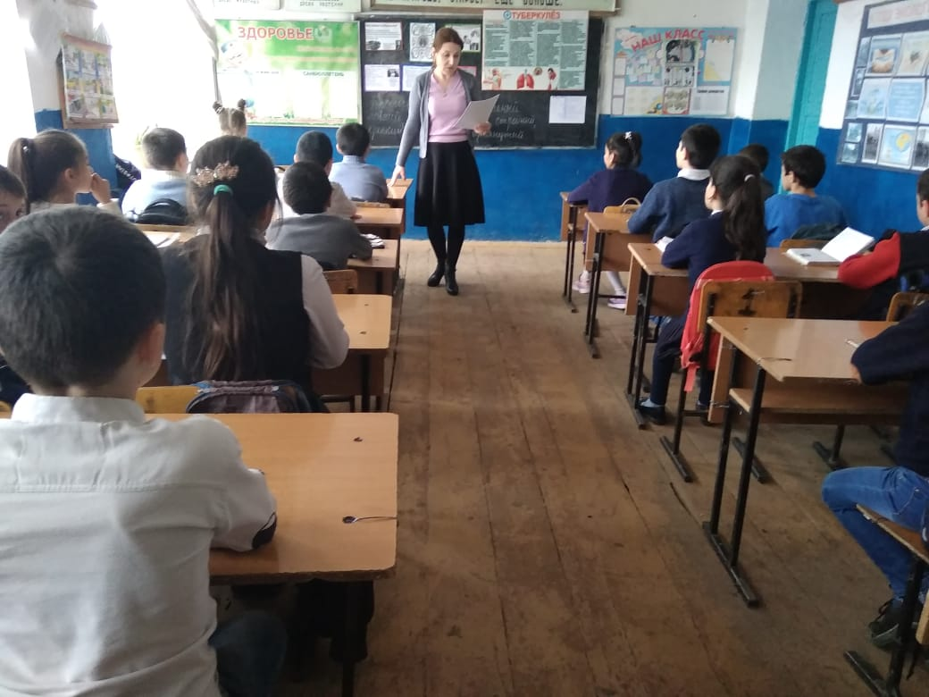
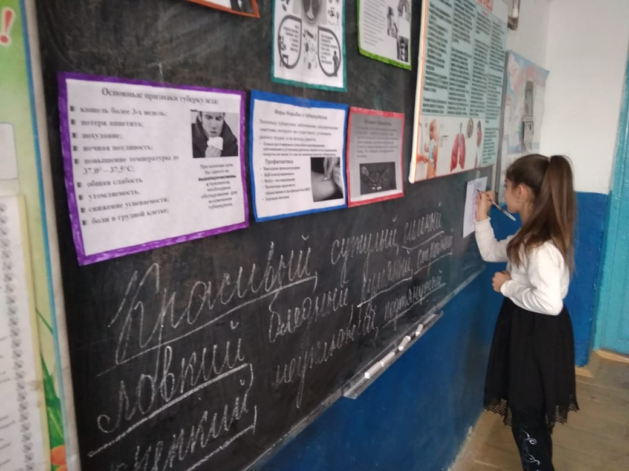
Классный час в 5 классе, посвященный Всемирному дню борьбы с туберкулёзом. Классный руководитель Тагирова А.Р.

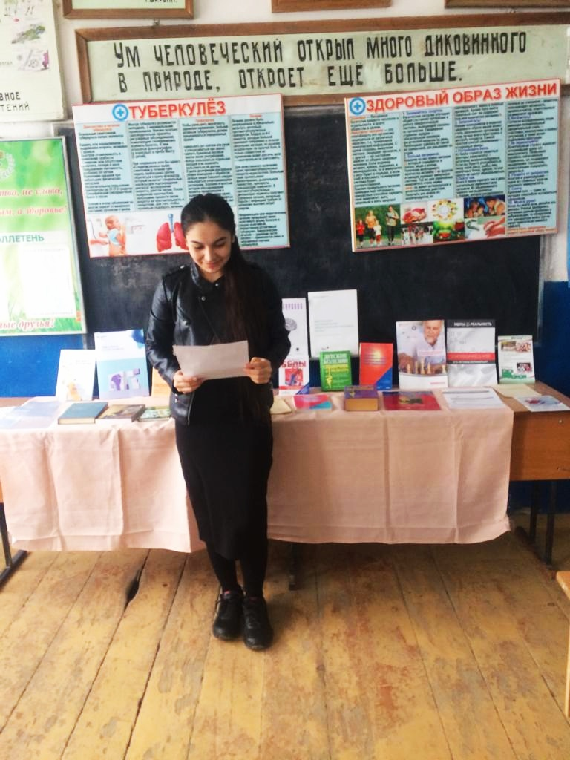
Ученица 8 класса.
Исмаилова Марина читает доклад на тему:
«Профилактика туберкулёза у детей и подростков»
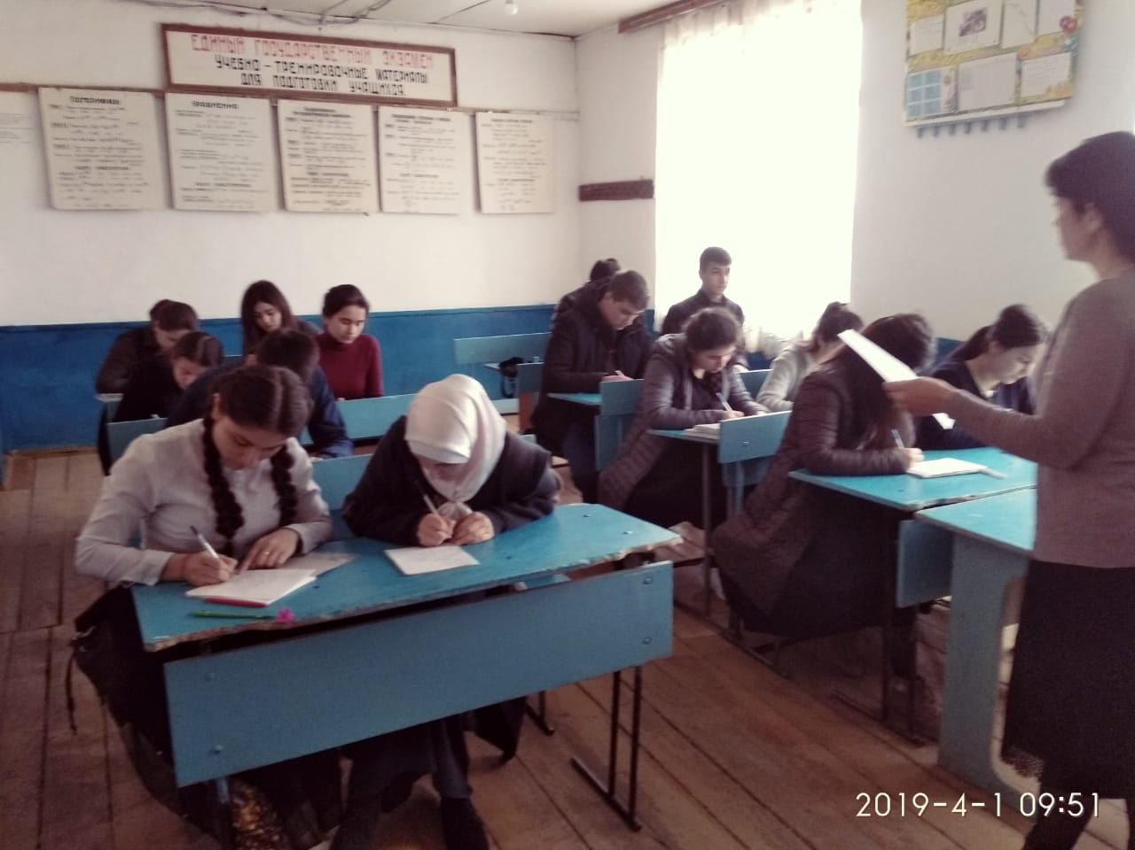
Тематический диктант «Что такое туберкулёз?» в 10 классе.
Преподаватель: Рамазанова М.Р.

